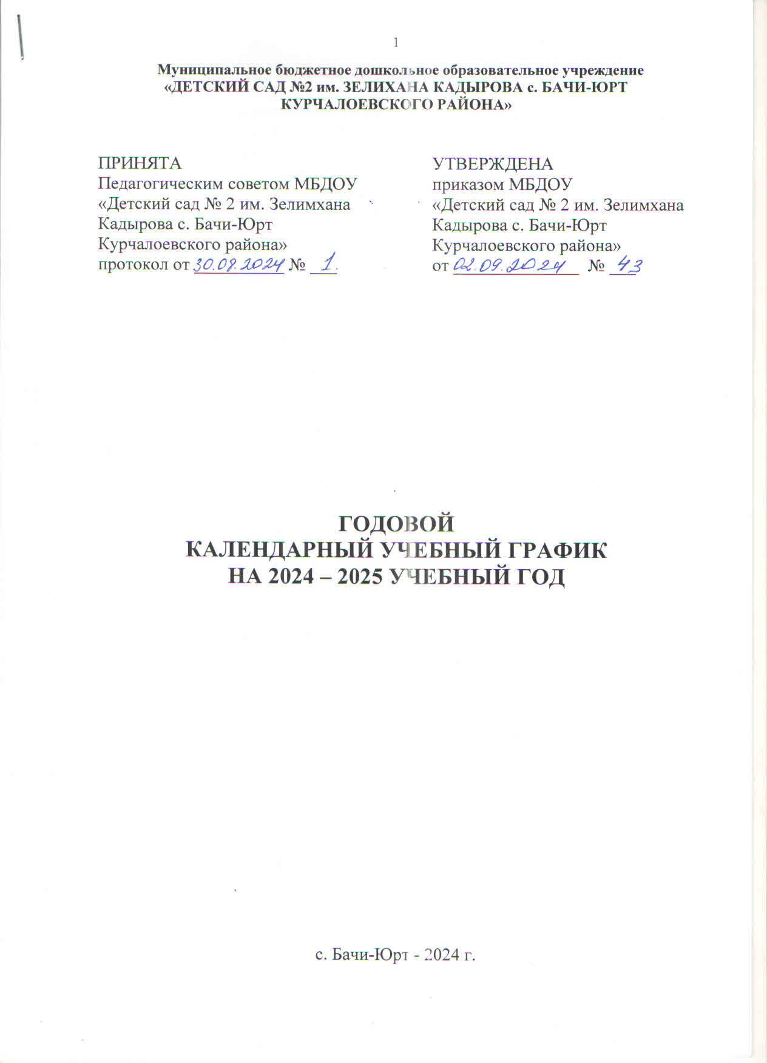

**Пояснительная записка**

1. Годовой календарный учебный график – является локальным нормативным документом, регламентирующим общие требования к организации образовательного процесса на 2024 – 2025 учебный год МБДОУ «Детский сад № 2 им. Зелимхана Кадырова с. Бачи-Юрт Курчалоевского района».

2. Годовой календарный учебный график ДОУ разработан в соответствии:

2.1. Федеральным законом от 29.12. 2012 г № 273 – ФЗ «Об образовании в Российской Федерации» с изменениями от 08.12.2020 г.; приказом Министерства образования РФ от 30.08.2013 1014 (ред. от 21.01.2019г.) «Об утверждении Порядка организации и осуществления образовательной деятельности по основным общеобразовательным программам — образовательным программам дошкольного образования», «Федерального государственного образовательного стандарта дошкольного образования» (утверждённого приказом Министерства образования РФ от 17. 10.2013 1155) с изменениями и дополнениями от 21 января 2019 г.

2.2. Постановление Главного государственного санитарного врача РФ от 28.09.2020г. № 28 «Об утверждении [санитарных правил СанПиН 2.4.3648-20 «Санитарно-эпидемиологические требования к организациям воспитания и обучения, отдыха и оздоровления детей и молодежи»](https://docs.cntd.ru/document/566085656#6580IP);

2.3. Уставом ДОУ;

2.4. Основной образовательной программой ДОУ;

2.5. Положением о лицензировании образовательной деятельности, утвержденным постановлением Правительства Российской Федерации от 16.03.2011г. №174.

3. Годовой календарный учебный график учитывает в полном объёме возрастные психофизические особенности воспитанников и отвечает требованиям охраны их жизни и здоровья.

4. Содержание годового календарного учебного графика ДОУ включает в себя следующее:

- количество возрастных групп ДОУ;

- начало учебного года;

- окончание учебного года;

- сроки проведения мониторинга;

- продолжительность учебной недели;

- продолжительность учебного года;

- режим работы ДОУ в учебном году;

- режим работы ДОУ в летний оздоровительный период;

- праздничные дни в течение учебного года;

- проведение организованной образовательной деятельности;

- культурно- досуговая деятельность.

5. Годовой календарный учебный график обсуждается и принимается Педагогическим советом, утверждается приказом заведующего ДОУ до начала учебного года. Все изменения, вносимые ДОУ в годовой календарный учебный график, утверждаются приказом заведующего ДОУ и доводятся до всех участников образовательного процесса.

6. ДОУ в установленном законодательством Российской Федерации порядке несёт ответственность за реализацию в полном объёме образовательных программ в соответствии с годовым календарным учебным графиком.

**Годовой**

**календарный учебный график**

**на 2024 – 2025 учебный год**

|  |  |  |  |  |
| --- | --- | --- | --- | --- |
| **№** | **Содержание** | **Младшая**  **группа** | **Средняя группа** | **Старшая группа** |
| 1. | Количество возрастных групп | 3 | 2 | 2 |
| 7 групп | | |
| 2. | Начало учебного года | 02.09.2024 г. | | |
| 3 | Окончание учебного года | 31.05.2025 г. | | |
| 4. | Сроки проведения мониторинга | 23.09.2024 г. по 26.09.2024 г. (1 неделя)  12.05.2025 г. по 16.05.2025 г. (1 неделя) | | |
| 5. | Продолжительность учебной недели | Пятидневная рабочая неделя. Выходные дни: суббота, воскресенье и праздничные дни в соответствии с законодательством Российской Федерации | | |
| 6. | Продолжительность учебного года | 38 недель | | |
| 7. | Режим работы ДОУ в учебном году | Пятидневная рабочая неделя. Выходные дни: суббота, воскресенье и праздничные дни в соответствии с законодательством Российской Федерации. Продолжительность работы 12 часов ежедневно, с 7.00 – 19.00 час | | |
| 8. | Режим работы в летний оздоровительный период | 01.06.2024 г – 31.08.2024 г.  Пятидневная рабочая неделя. Выходные дни: суббота, воскресенье и праздничные дни в соответствии с законодательством Российской Федерации. Продолжительность работы 12 часов ежедневно, с 7.00 – 19.00 час | | |
| 9. | Праздничные дни в течение учебного года | - 1 сентября «День знаний»;  - 6 сентября «День Чеченской Республики»;  - 16 сентября «День чеченской женщины»;  - 27 сентября «День дошкольного работника»;  -1 октября «Международный день музыки»  - 5 октября «День города», «День учителя», «День молодежи»;  - 4 ноября «День народного единства»;  -10 ноября «День полиции» («День сотрудников ОВД)  - 27 ноября «День Матери»  - 30 ноября «День Государственного флага РФ»  -3 декабря «День неизвестного солдата»  - 5 декабря «День добровольца (волонтера) в России»  -9 декабря «День Героев Отечества»  - 12 декабря «День Конституции Российской Федерации»;  - 31 декабря «Новый год»;  -27 января «День полного освобождения Ленинграда от фашисткой блокады»  - 8 февраля «День Российской науки»  - 10 февраля «Всемирный день родного языка»  - 23 февраля «День Защитника Отечества»;  - 8 марта «Международный женский день»;  - 23 марта «День Конституции Чечни»;  - 1 апреля «День смеха»;  - 12 апреля «День космонавтики»;  - 16 апреля «День Мира в Чечне»;  - 22 апреля «Всемирный день Земли»  - 1 мая «Праздник Весны и Труда»;  - 9 мая «День Победы»,  -10 мая «День Скорби»  - 19 мая «День детских общественных организаций в России» | | |

**Организованная образовательная деятельность**

|  |  |  |  |
| --- | --- | --- | --- |
| **ООД** | **Наименование групп** | | |
| **Младшая**  **группа**  **(от 3 до 4 лет)** | **Средняя**  **(от 4-5 лет)** | **Старшая**  **(от 5-6 лет)** |
| Начало ООД | 9.00 | 9.00 | 9.00 |
| Окончание ООД | 9.40 | 9.50 | 10.30 |
| Недельная образовательная нагрузка (мин) | 2 ч. 30мин | 3 ч. 40мин | 5 ч. 20  мин |
| Недельная образовательная нагрузка | 10 | 10 | 13 |
| Регламентирование образовательного процесса на один день | 2 занятия по 15  мин | 2 занятия  по 20  мин. | 2-3 занятия по 25 мин |
| Перерыв между  ООД | Не менее 10 минут | | |

**Культурно- досуговая деятельность**

|  |  |  |  |
| --- | --- | --- | --- |
| **Дата** | | **Мероприятия** | **Ответственные** |
| **Сентябрь** | | | |
| 16.09.2024 г. | Мероприятие «День чеченской женщины» | | Зам. зав. по УВЧ,  Музыкальный руководитель,  Воспитатели |
| 23.09.2024 г. | Мероприятие «День воспитателя и работников ДОУ» | | Зам. зав. по УВЧ,  Музыкальный руководитель,  Воспитатели |
| **Октябрь** | | | |
| 04.10.2024 г. | | День города Грозного | Зам. зав. по УВЧ,  Музыкальный руководитель,  Воспитатели |
| 08.10.2024 г. | | Конкурс подделок из природного материала «Дары Осени» | Зам. зав. по УВЧ,  Музыкальный руководитель,  Воспитатели |
| 11.10.2024 г. | | Праздник «Осень в гости просим» | Зам. зав. по УВЧ,  Музыкальный руководитель,  Воспитатели |
| 28.10.2024 г. | | Физкультурный досуг: «Быстрее, выше, сильнее» | Музыкальный руководитель,  Воспитатели |
| **Ноябрь** | | | |
| 05.11.2024 г. | | Мероприятия ко Дню народного единства (тематические беседы) | Музыкальный руководитель,  Воспитатели |
| 22.11.2024 г. | | Конкурс поделок «Золотые руки наших мам!» | Музыкальный руководитель,  Воспитатели |
| 25.11.2024 г. | | Мероприятие «Мама – самая любимая» | Музыкальный руководитель,  Воспитатели |
| **Декабрь** | | | |
| 27.12.2024 г. | | Конкурс подделок «Новогодняя красавица» | Музыкальный руководитель,  Воспитатели |
| 27-30.12.2024 г. | | Новогодний праздник  «Новогодняя сказка» | Зам. зав. по УВЧ,  Музыкальный руководитель,  Воспитатели |
| **Январь** | | | |
| 10.01. - 14.01.2025г | | «Зимняя спартакиада» | Зам. зав. по УВЧ,  Инструктор по физ.,  Воспитатели |
| 14.01.2025 г. | | День восстановления Государственности Чеченского Народа  (тематические беседы) | Зам. зав. по УВЧ,  Воспитатели |
| 28.01.2025 г. | | Выставка рисунков на тему «Зимние узоры» | Воспитатели |
| **Февраль** | | | |
| 18.02.2025 г. | | Выставка детских работ  «Защитники отечества» | Зам. зав. по УВЧ,  Воспитатели |
| 21.02.2025г. | | Утренник  «День защитника Отечества» | Музыкальный руководитель,  Воспитатели |
| **Март** | | | |
| 01.03.2025 г. | | Выставка детских работ  «Подарок маме» | Зам. зав. по УВЧ,  Воспитатели |
| 02-04.03.2025 г. | | Праздник для мам: «Мама солнышко мое» | Музыкальный руководитель,  Воспитатели |
| 24.03.2025 г. | | Принятие Конституции ЧР  (тематические беседы) | Зам. зав. по УВЧ,  Воспитатели |
| **Апрель** | | | |
| 05.04.2025 г. | | Фестиваль национальных блюд | Зам. зав. по УВЧ,  Воспитатели |
| 11.04.2025 г. | | Выставка детских работ  «Люблю тебя, мой край!» | Зам. зав. по УВЧ,  Воспитатели |
| 22.04.2023 г. | | День чеченского языка «Ненан мотт» | Зам. зав. по УВЧ,  Музыкальный руководитель,  Воспитатели |
| 28.04.2025 г. | | Утренник «День спорта» | Зам. зав. по УВЧ,  Инструктор по физ.,  Воспитатели |
| **Май** | | | |
| 05.05.2025 г. | | Мероприятие  «9 мая –День Победы» | Зам. зав. по УВЧ,  Музыкальный руководитель,  Воспитатели |
| 06.05.2025 г. | | Беседы во всех группах посвященные Дню памяти о Первом Президенте Герое России А-Х. Кадырове | Зам. зав. по УВЧ,  Музыкальный руководитель,  Воспитатели |
| 30.05.2025 г. | | Прощальный бал «До свиданья, детский сад» | Зам. зав. по УВЧ,  Музыкальный руководитель,  Воспитатели |